Variablenliste
"Variable / Steuerwerte aktivieren"
:
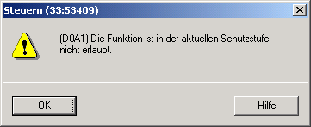
x
Hilfe zur Meldung 33:53409
Beschreibung:
Meldung von der Baugruppe.
Behebung:
Ändern Sie die Schutzstufe, sofern erforderlich.
Stellen Sie den Schlüsselschalter auf RUN-P oder STOP.
Geben Sie das richtige Paßwort ein.
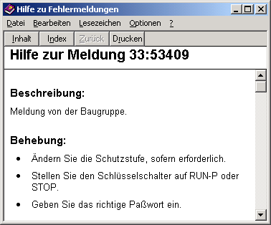
x
Screenshots:
x
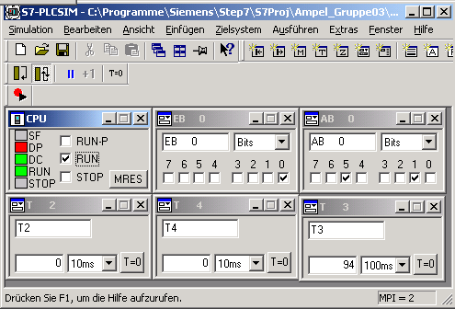
x
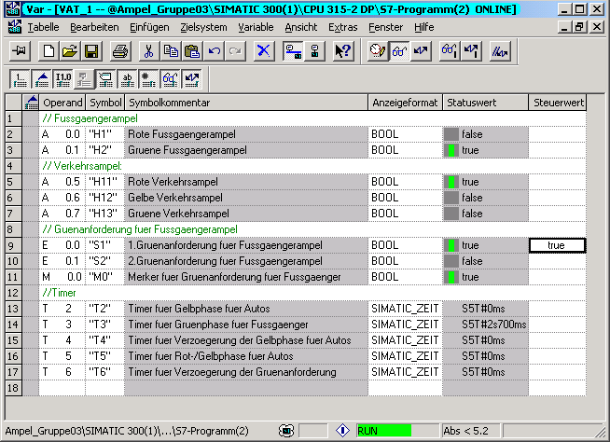
x
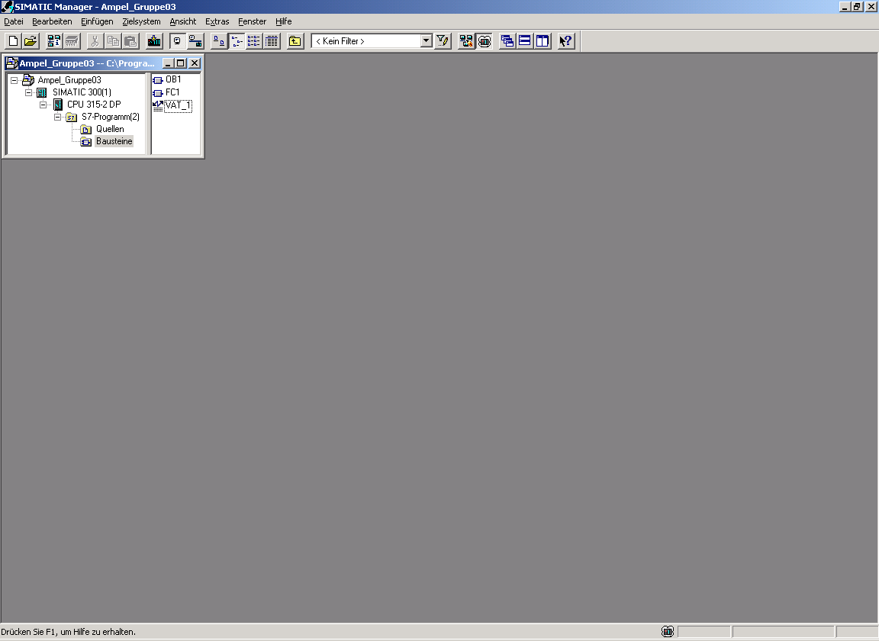
x
"Ansicht / Anzeigen mit"
"Symbolinformationen"
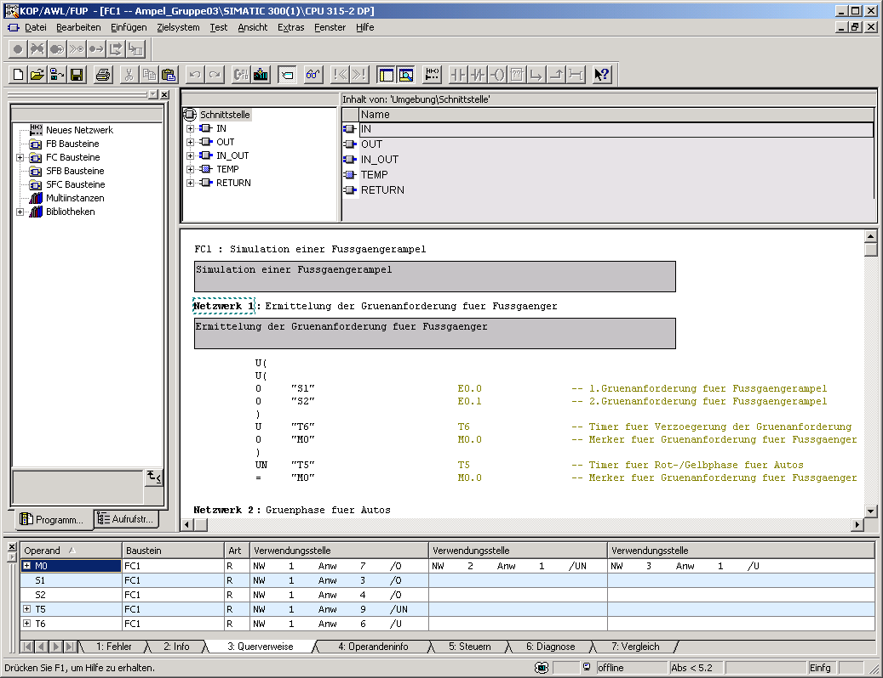
x
Extras / Symboltabelle
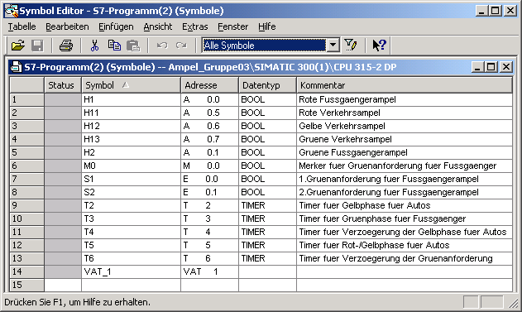
x
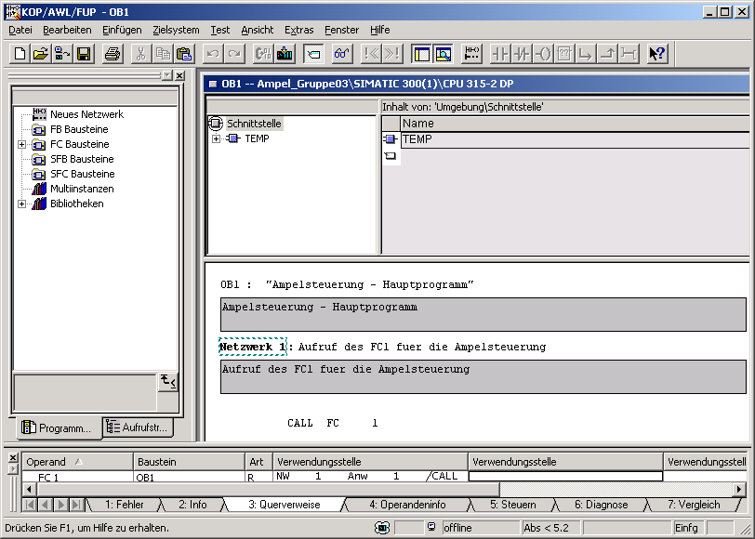
x
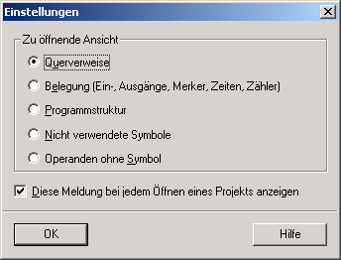
x
x
x

